- 单项选择题（每题3分，共30分，答案涂在答题卡上）
- 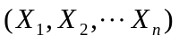为来自总体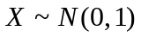的样本,若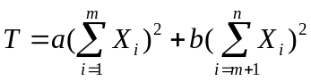服从卡方分布，则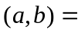（ A ）
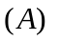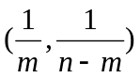，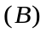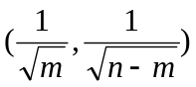，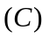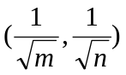，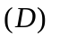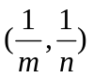.
- 二维随机变量的概率密度函数为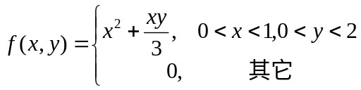，
则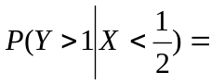（ C ）
， ， ， 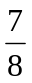
- 设表示12次独立重复射击中命中目标的次数，每次射击中命中率为0.5，则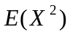=（ D ）

， 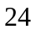， 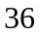， 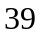

- 设随机变量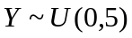，则方程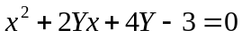有实根的概率为（ C ）

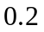， 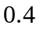， 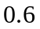， 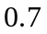

- 设随机变量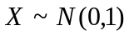，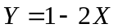，则服从（ B ）

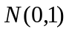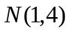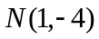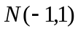
- 设随机事件与相互独立，且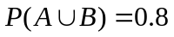，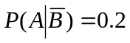，则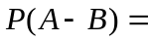（ D ）
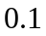; 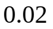； 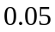.
- 已知随机变量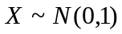，则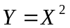的概率密度函数为（ B ）
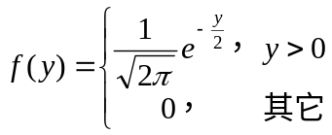; 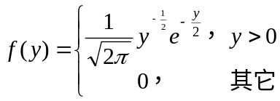； 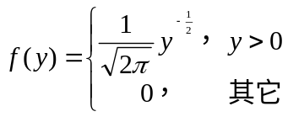； 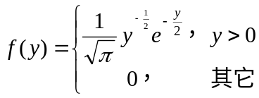.
- 设总体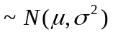，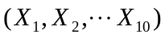是取自总体的一个样本，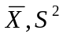分别为样本均值和样本方差，若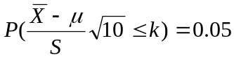，则的值为（ A ）
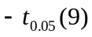； 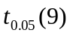； 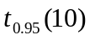； 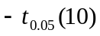.
- 设随机变量的数学期望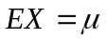，方差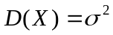，则由切比雪夫不等式有
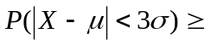（ D ）
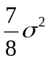 ； 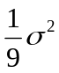； .
- 二维随机变量的联合分布律如下，且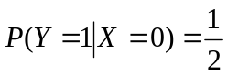，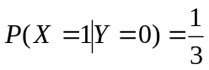则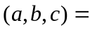( C )
 |  | b
 | c | 0.5

（0.1, 0.2, 0.2） （0.2， 0.1 ，0.2） （0.2， 0.2， 0.1） （0.3, 0.1, 0.1）

二、（本题15分）某课程的任课教师根据历年数据统计发现课程出勤率达到80%以上的学生考试通过率为99%，出勤率在50%到80%的学生考试通过率为70%，出勤率低于50%的学生考试通过率为30%，现接近学期末教师统计学生的出勤情况如下：出勤率达到80%以上的学生有90%，出勤率在50%到80%的学生有5%，出勤率低于50%的学生有5%.
- 预测本学期该课程的通过率；
- 若有一学生没通过考试，他的出勤率在哪个范围内的可能性最大.
解：（1）设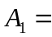“出勤率达到80%以上的学生”；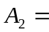“出勤率在50%到80%的学生”；
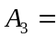“出勤率低于50%的学生”；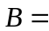“学生通过考试”；

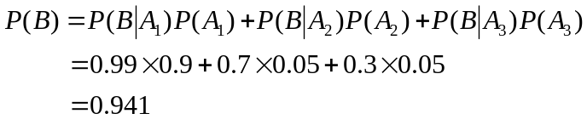

（2）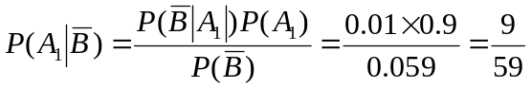
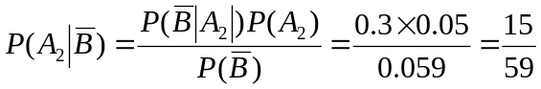
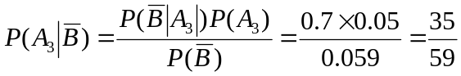
故若有一学生没通过考试，他的出勤率出勤率低于50%可能性最大
三、（本题15分）在酸雨的研究中用PH值表示酸性程度，用随机变量表示湖水的PH值，其概率密度函数为：
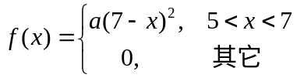
- 求常数的值； （2）求PH值在5到6间的概率；
- 在每月一号工作人员要测量3次湖水的PH值，问3次测量的湖水PH值中有2次在5到6间的概率.
解：（1）由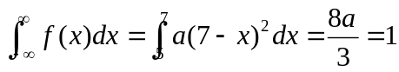

解得：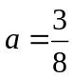
(2) 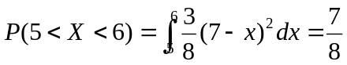

（3）用表示3次测量的湖水PH值在5到6间的次数，则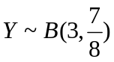
从而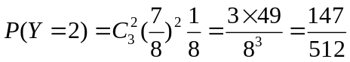

四、（本题15分）设二维随机变量的概率密度函数为：
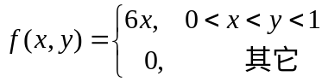
（1）求和的边缘概率密度函数；（2）求条件概率密度函数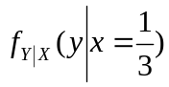；
（3）求和的协方差.
解：（1）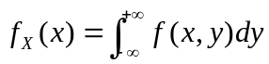
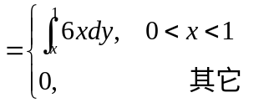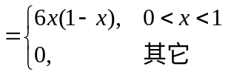;
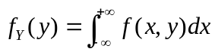
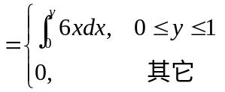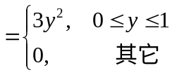.

（2）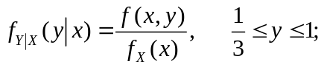
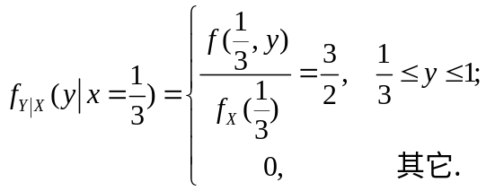

(3) 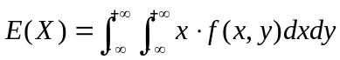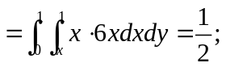
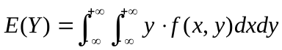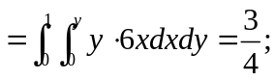
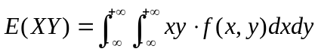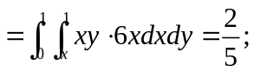
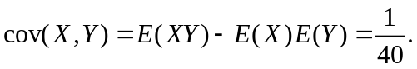
五、（本题15分）设总体的概率密度函数为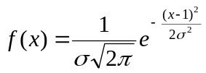，其中为未知参数，为来自总体的简单随机样本；
- 求参数的矩估计；
- 求参数的极大似然估计；
- 判断极大似然估计是否为参数的无偏估计量.
1）总体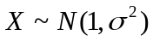，故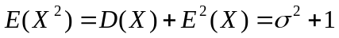
令 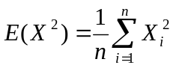，即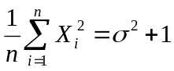
所以的矩估计为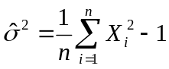
（2）似然函数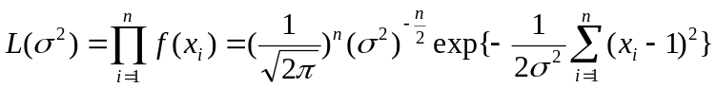

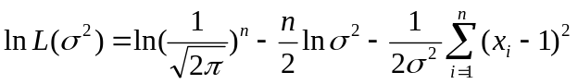
令 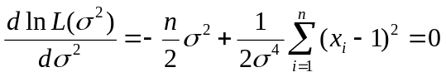，得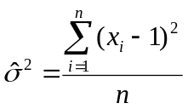
所以极大似然估计量为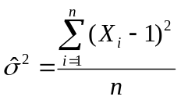

（3）因为 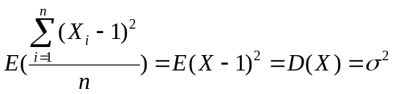，
故极大似然估计量是参数的无偏估计量.

六、（本题10分）设某同学跑一千米平均用时为210秒，假期在家休息了二个月返校参加社团跑步活动，近9次跑步用时的样本均值=212.5，样本方差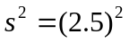
假设跑步用时服从正态分布，试问该同学跑步用时是否有显著变化，显著性水平.
（附：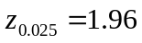，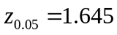，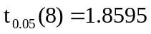，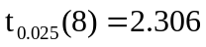 ）
解：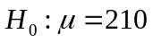 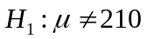
当原假设成立时 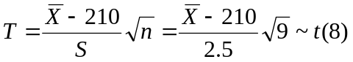
原假设的拒绝域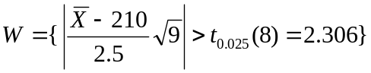
检验统计量的观察值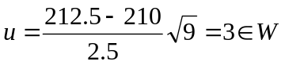
所以拒绝原假设，认为该同学跑步用时有显著变化 .

